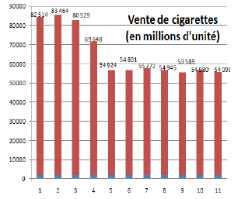
Le constat de l’Observatoire français des drogues et des toxicomanies (OFDT), qui vient de rendre son bilan, est sans appel : au cours de l’année passée, les ventes de tabac sont reparties à la hausse. Les militants anti-tabac tentent d’effectuer des prévisions afin de mettre en place leurs campagnes pour les années à venir.
Une piste choisie est d’augmenter le prix d’un paquet de cigarette pour diminuer la vente de cigarette auprès des jeunes consommateurs.

L’OFDT a établi le tableaux suivant, indiquant l’évolution du prix des cigarettes de 2000 à 2012 :

Pouvez-vous prévoir le prix d’un paquet de cigarette pour la marque la plus vendue en 2015 ?
- Proposer et exécuter une méthode de résolution pour répondre à la question.

